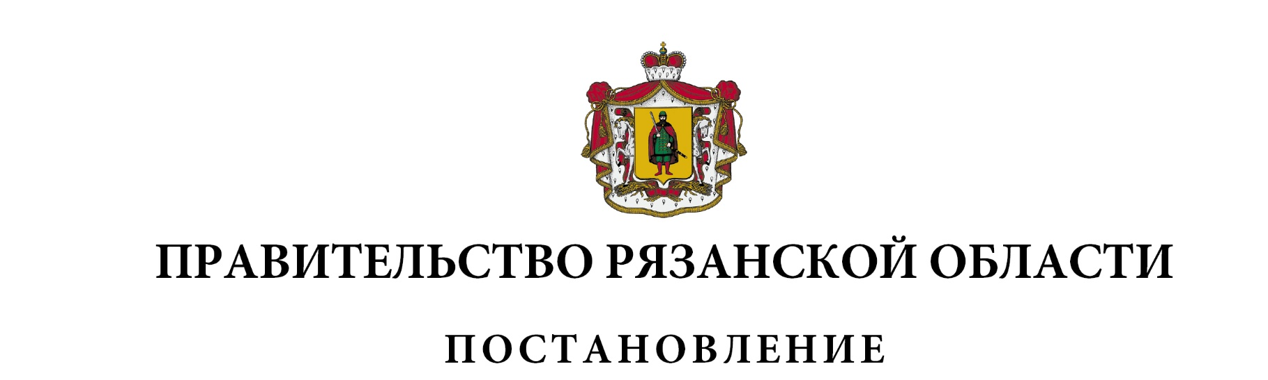от 08 февраля 2022 г. № 31

|  |
| --- |
| О внесении изменений в постановление Правительства  Рязанской области от 30 ноября 2021 г. № 337 «Об утверждении  Положения о региональном государственном жилищном  контроле (надзоре) в Рязанской области» |
| Правительство Рязанской области ПОСТАНОВЛЯЕТ:  1. Внести в приложение к постановлению Правительства Рязанской области от 30 ноября 2021 г. № 337 «Об утверждении Положения о региональном государственном жилищном контроле (надзоре) в Рязанской области» следующие изменения:  1) в подпункте 4 пункта 1.8 слова «причинения вреда (ущерба) (далее – категория риска)» заменить словами «причинения вреда (ущерба) охраняемым законом ценностям»;  2) абзац второй пункта 3.5 изложить в следующей редакции:  «3.5.1. Предостережение должно содержать указание на соответствующие обязательные требования, предусматривающий их нормативный правовой акт, информацию о том, какие конкретно действия (бездействие) контролируемого лица могут привести или приводят к нарушению этих требований, а также предложение о принятии мер по обеспечению соблюдения данных требований и не может содержать требование представления контролируемым лицом сведений и документов.»;  3) дополнить разделом VII следующего содержания:  «VII. Ключевой показатель регионального государственного  жилищного надзора и его целевое значение, индикативные  показатели для регионального государственного  жилищного надзора  7.1. Ключевой показатель регионального государственного жилищного надзора и его целевое значение: |

|  |  |  |
| --- | --- | --- |
| Наименование показателя | Единица измерения | Целевое значение |
| Количество случаев причинения вреда жизни  и здоровью граждан (в том числе погибших, получивших тяжкий/средней тяжести вред здоровью), установленных в случаях нарушения лицензионных требований, на 100 тыс. населения | % | не более 0,01 |

7.2. Индикативные показатели для регионального государственного жилищного надзора:

|  |  |
| --- | --- |
| №  п/п | Наименование показателя |

| 1 | 2 |
| --- | --- |
| 1 | Количество плановых контрольных (надзорных) мероприятий, проведенных за отчетный период |
| 2 | Количество внеплановых контрольных (надзорных) мероприятий, проведенных за отчетный период |
| 3 | Количество внеплановых контрольных (надзорных) мероприятий, проведенных на основании выявления соответствия объекта контроля параметрам, утвержденным индикаторами риска нарушения обязательных требований, или отклонения объекта контроля от таких параметров, за отчетный период |
| 4 | Общее количество контрольных (надзорных) мероприятий с взаимодействием, проведенных за отчетный период |
| 5 | Количество контрольных (надзорных) мероприятий с взаимодействием по каждому виду контрольных (надзорных) мероприятий, проведенных за отчетный период |
| 6 | Количество контрольных (надзорных) мероприятий, проведенных с использованием средств дистанционного взаимодействия,  за отчетный период |
| 7 | Количество обязательных профилактических визитов, проведенных за отчетный период |
| 8 | Количество предостережений о недопустимости нарушения обязательных требований, объявленных за отчетный период |
| 9 | Количество контрольных (надзорных) мероприятий, по результатам которых выявлены нарушения обязательных требований, за отчетный период |
| 10 | Количество контрольных (надзорных) мероприятий, по итогам которых возбуждены дела об административных правонарушениях, за отчетный период |
| 11 | Сумма административных штрафов, наложенных по результатам контрольных (надзорных) мероприятий, за отчетный период |
| 12 | Количество направленных в органы прокуратуры заявлений о согласовании проведения контрольных (надзорных) мероприятий, за отчетный период |
| 13 | Количество направленных в органы прокуратуры заявлений о согласовании проведения контрольных (надзорных) мероприятий, по которым органами прокуратуры отказано в согласовании, за отчетный период |
| 14 | Общее количество учтенных объектов контроля на конец отчетного периода |
| 15 | Количество учтенных объектов контроля, отнесенных к категориям риска, по каждой из категорий риска на конец отчетного периода |
| 16 | Количество учтенных контролируемых лиц на конец отчетного периода |
| 17 | Количество учтенных контролируемых лиц, в отношении которых проведены контрольные (надзорные) мероприятия, за отчетный период |
| 18 | Общее количество жалоб, поданных контролируемыми лицами в досудебном порядке, за отчетный период |
| 19 | Количество жалоб, в отношении которых Инспекцией был нарушен срок рассмотрения, за отчетный период |
| 20 | Количество жалоб, поданных контролируемыми лицами в досудебном порядке, по итогам рассмотрения которых принято решение о полной либо частичной отмене решения Инспекции, либо о признании действий (бездействия) должностных лиц Инспекции недействительными, за отчетный период |
| 21 | Количество исковых заявлений об оспаривании решений, действий (бездействия) должностных лиц Инспекции, направленных контролируемыми лицами в судебном порядке, за отчетный период |
| 22 | Количество исковых заявлений об оспаривании решений, действий (бездействия) должностных лиц Инспекции, направленных контролируемыми лицами в судебном порядке, по которым принято решение об удовлетворении заявленных требований, за отчетный период |
| 23 | Количество контрольных (надзорных) мероприятий, проведенных с грубым нарушением требований к организации и осуществлению регионального лицензионного контроля и результаты которых были признаны недействительными и (или) отменены,  за отчетный период |

2. Настоящее постановление вступает в силу на следующий день после его официального опубликования, за исключением подпункта 3 пункта 1, который вступает в силу с 1 марта 2022 года.

|  |  |  |
| --- | --- | --- |
| Губернатор Рязанской области |  | Н.В. Любимов |